基础天文学标准

Standards of Fundamental Astronomy

# 缩略词

|  |  |  |
| --- | --- | --- |
| **缩略词** | **全称** | **说明** |
| BCRS | Barycentric Celestial Reference System | 质心天球参考系 |
| CIO | Celestial Intermediate Origin | 天球中间参考系原点 |
| CIP | Celestial Intermediate Pole | 天球中间参考系极轴 |
| CIRS | Celestial Intermediate Reference System | 天球中间参考系 |
| EE | equation of the equinoxes | 二分点方程 |
| EMB | Earth-Moon barycenter | 地月质心 |
| EO | equation of the origins | 原点方程 |
| FK4 | fourth fundamental catalog | 第四代基础星表 |
| FK5 | fifth fundamental catalog | 第五代基础星表 |
| GCRS | Geocentric Celestial Reference System | 地心天球参考系 |
| GMST | Greenwich mean sidereal time | 格林威治平恒星时 |
| GST | Greenwich (apparent) sidereal time | 格林威治视恒星时 |
| IAU | International Astronomical Union | 国际天文学联合会 |
| ICRS | International Celestial Reference System | 国际天球参考系 |
| IERS | International Earth rotation and reference systems service | 国际地球自转及参考系服务 |
| ITRS | International Terrestrial Reference System | 国际地面参考系 |
| J2000.0 | 2000 January 1.5 (in some specified time scale) | 2000年1月1日12时 |
| NPB | nutation, precession and frame bias | 章动、岁差及框架偏差 |
| SOFA | Standards of Fundamental Astronomy | 基础天文学标准 |
| ST | sidereal time | 恒星时 |
| TIO | Terrestrial Intermediate Origin | 地面中间参考系原点 |
| TIRS | Terrestrial Intermediate Reference System | 地面中间参考系 |
| TT | Terrestrial Time | 地球时 |
| UT | Universal Time UT1 | 世界时（UT1） |
| UTC | Coordinated Universal Time | 协调世界时 |
| VLBI | very long baseline interferometry | 甚长基线干涉 |

# 天球坐标

SOFA重点定义坐标类型、坐标系三要素等概念，并基于IAU模型、为球面坐标或坐标矢量提供包括岁差-章动、地球自转等计算工具。SOFA未提供引力弯曲、光行差、周日视差和大气折射等计算工具。

# 天球参考系进化史

经典天球参考系建立在天赤道和黄道基础上，并将春分点定义为赤经零点。这个参考系精度较低，可以用于描述天文现象，但不能满足现代高精度应用需求（例如基于VLBI或脉冲星的时间基准）。

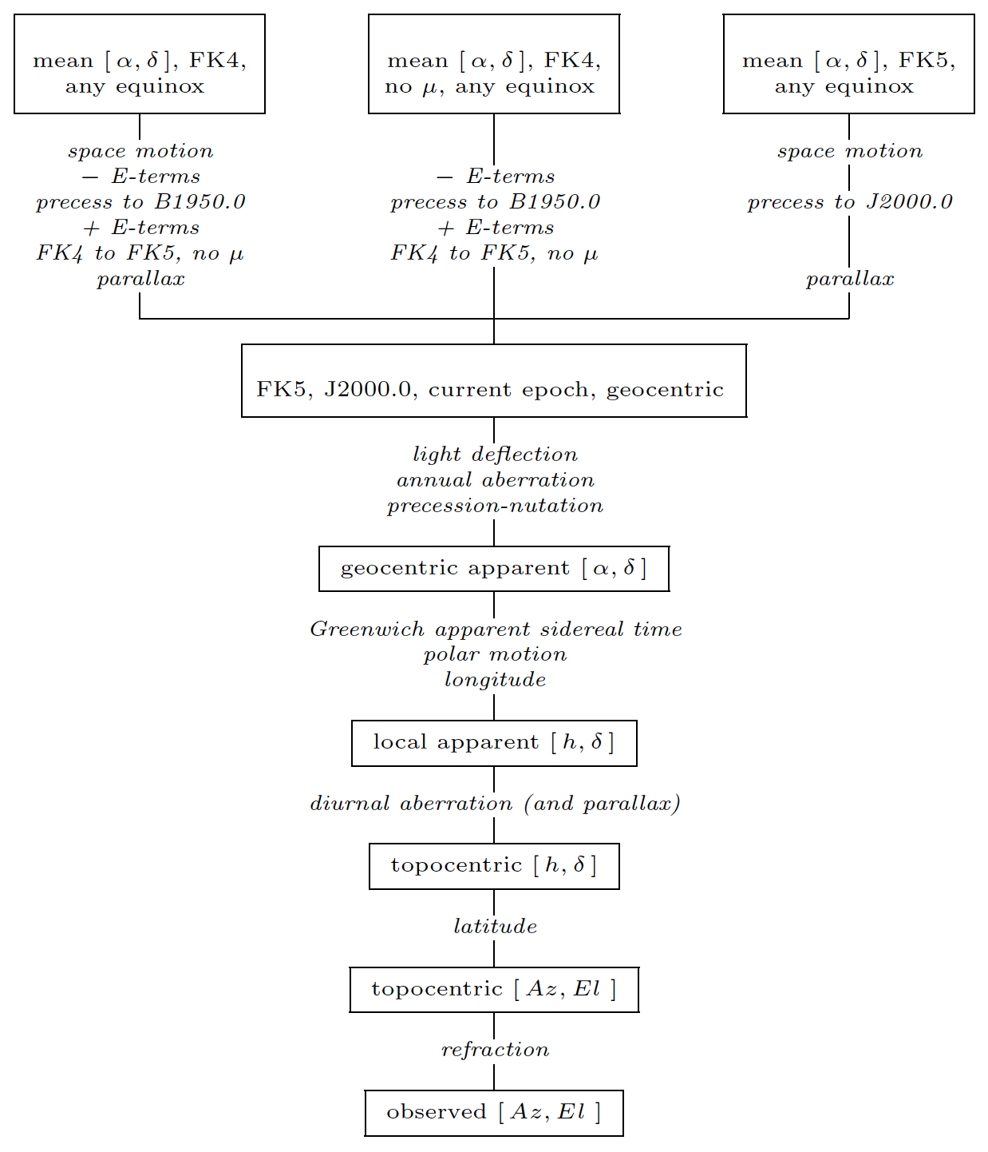

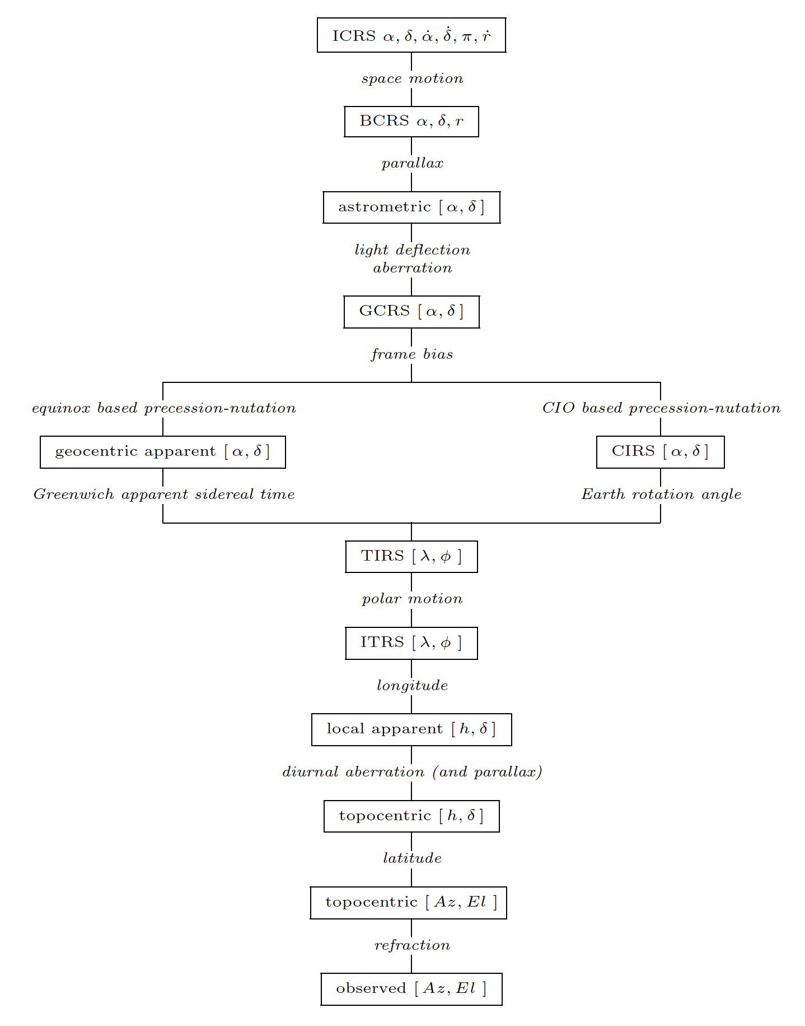

# 最新模型

最新模型基于：

* IAU 2006岁差
* IERS 2003极移
* IAU 2000章动和地球自转